МІНІСТЕРСТВО ОСВІТИ ТА НАУКИ УКРАЇНИ

НАЦІОНАЛЬНИЙ УНІВЕРСИТЕТ “ЛЬВІВСЬКА ПОЛІТЕХНІКА”

Кафедра інформаційних систем та мереж



Лабораторна робота №1

з дисципліни

«Управління ІТ-проектами»  
на тему

**«Вивчення структури введення та представлення інформації в спеціалізованих проґрамних засобах управління проектами»**

Виконав:

*студент групи КН–47*

Іванов Вадим

Прийняв:

*к.н.соц.к., асистент каф. ІСМ*

Веретеннікова Н.В

Львів 2019

**Мета роботи:** ознайомитися з Microsoft Project, вивчити структуру введення та представлення інформації в спеціалізованих програмних засобах управління проектами . Вивчити можливості роботи з програмними засобами моделювання проектів.Планування і аналіз планів проектів в середовищі Microsoft Project 2002.

**Хід роботи**

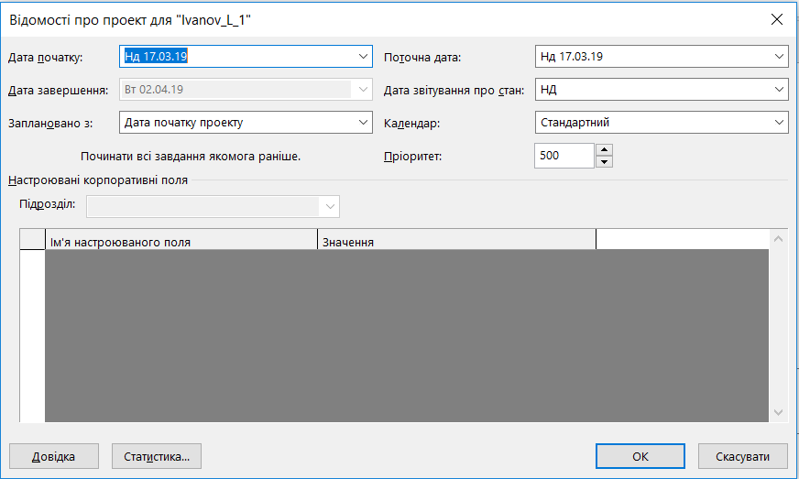

*Рис.1.Вікно інформації про проект*

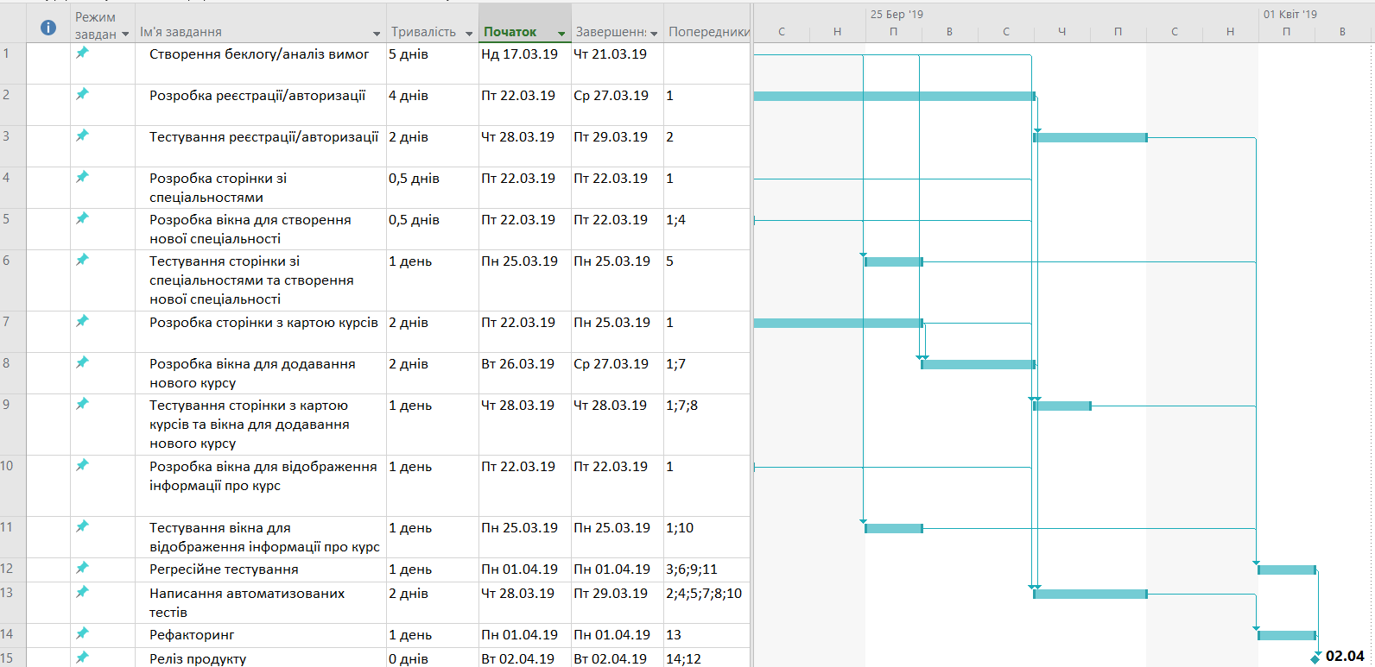*Рис.2.Головна сторінка проекту*

**Висновок**

В резульаті виконання роботи ми ознайомилися з Microsoft Project, вивчили структуру введення та представлення інформації в спеціалізованих програмних засобах управління проектами. Вивчили можливості роботи з програмними засобами моделювання проектів.